ΔΗΜΟΣ ΘΕΡΜΑΪΚΟΥ
 | ΠΟΛΙΤΙΣΤΙΚΟ ΚΕΝΤΡΟ  &  ΚΑΠΗ ΠΕΡΑΙΑΣ |   ΠΟΛΙΤΙΣΤΙΚΟ ΚΕΝΤΡΟ

ΣΑΒΒΑΤΟ, 20 ΙΟΥΝΙΟΥ 2009
9 μ.μ.
Νέοι Επιβάτες, γήπεδο beach - volley

ΣΥΝΑΥΛΙΑ

της

ΧΟΡΩΔΙΑΣ ΚΑΠΗ ΠΕΡΑΙΑΣ

& της

ΔΗΜΟΤΙΚΗΣ ΧΟΡΩΔΙΑΣ ΘΕΡΜΑΪΚΟΥ

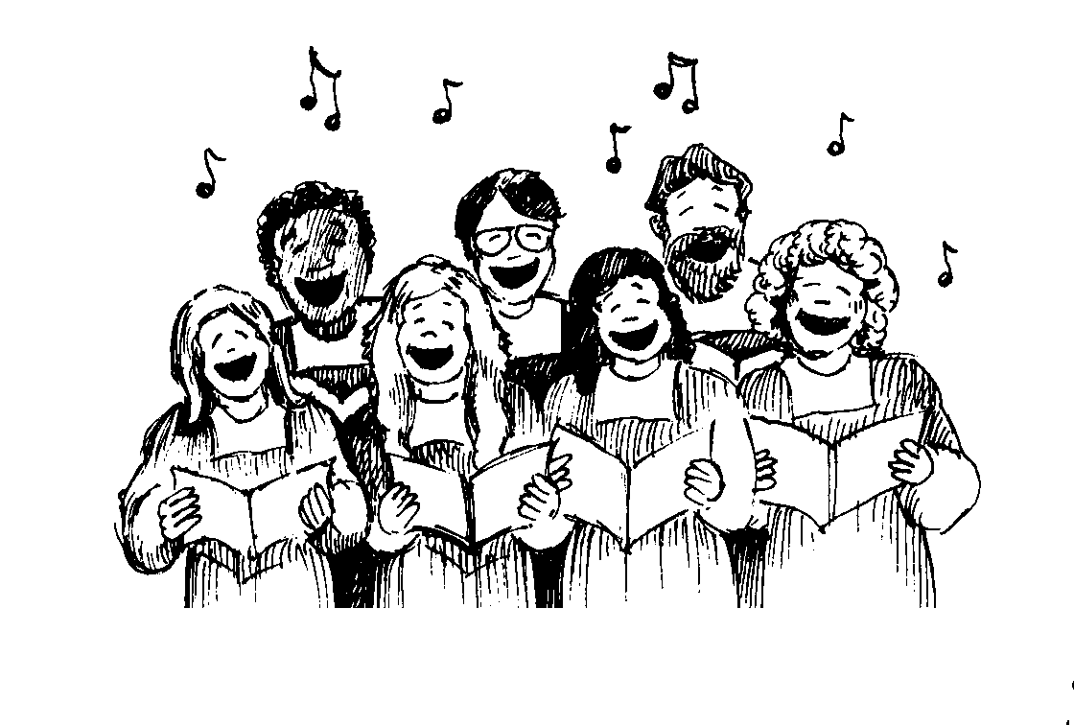
με αφορμή την
Παγκόσμια Ημέρα Μουσικής
(21 Ιουνίου)
και αιτία…τη μουσική
ΔΗΜΟΣ ΘΕΡΜΑΪΚΟΥ
 | ΠΟΛΙΤΙΣΤΙΚΟ ΚΕΝΤΡΟ  &  ΚΑΠΗ ΠΕΡΑΙΑΣ | ΠΟΛΙΤΙΣΤΙΚΟ ΚΕΝΤΡΟ

ΣΑΒΒΑΤΟ, 20 ΙΟΥΝΙΟΥ 2009
9 μ.μ.
Νέοι Επιβάτες, γήπεδο beach - volley

ΣΥΝΑΥΛΙΑ

της

ΧΟΡΩΔΙΑΣ ΚΑΠΗ ΠΕΡΑΙΑΣ

& της

ΔΗΜΟΤΙΚΗΣ ΧΟΡΩΔΙΑΣ ΘΕΡΜΑΪΚΟΥ

με αφορμή την
Παγκόσμια Ημέρα Μουσικής
(21 Ιουνίου)
και αιτία…τη μουσική

